Nom :
Date :
Le delta du Danube
Fichier pour l’élève
1) Tâche: Construisez le texte suivant en vous aidant des photos. Remplacez les points par les appellations des plantes, des animaux, des poissons, etc.

Une zone naturelle protégée par l’UNESCO
Le Delta du Danube est une zone ……..….. C’est un endroit unique où habitent de nombreux organismes rares. Dans le delta, il y a :
- des plantes aquatiques : ……. ………..
- des poissons: …..
- des amphibiens: …
- des reptiles : …
- des oiseaux : …
- des mammifères: …
Le …….. … ……… est une ………… par l’UNESCO.
D’après : http://fr.wikipedia.org/wiki/Delta_du_Danube#Faune_observable_en_1993

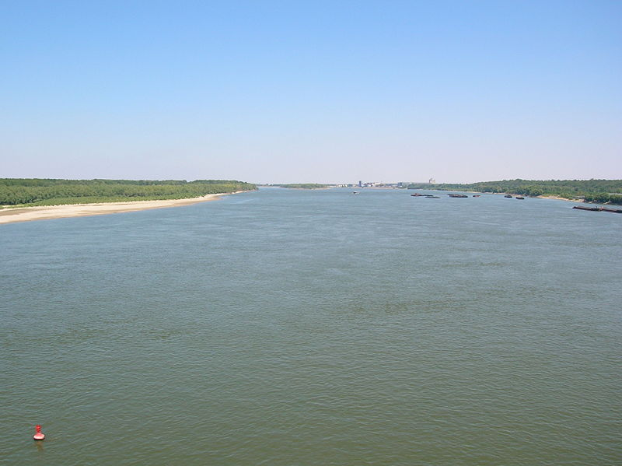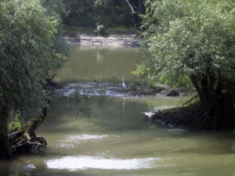
zone naturelle protégée par l’UNESCO Paysage du delta du Danube le 26. 01. 2006
Auteur : Twowings, date : le 3.08. 2007 Auteur: Denis Barthel Lizenz: GNU-FDL, http://fr.wikipedia.org/wiki/Fichier:Donaudelta_1.jpg http://fr.wikipedia.org/wiki/Fichier:Donaudelta_1.jpg

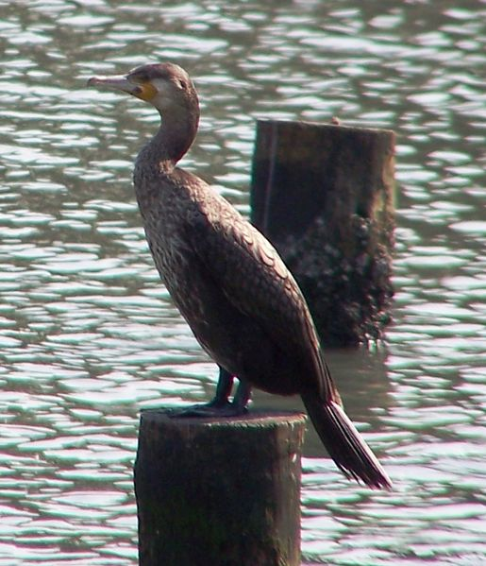 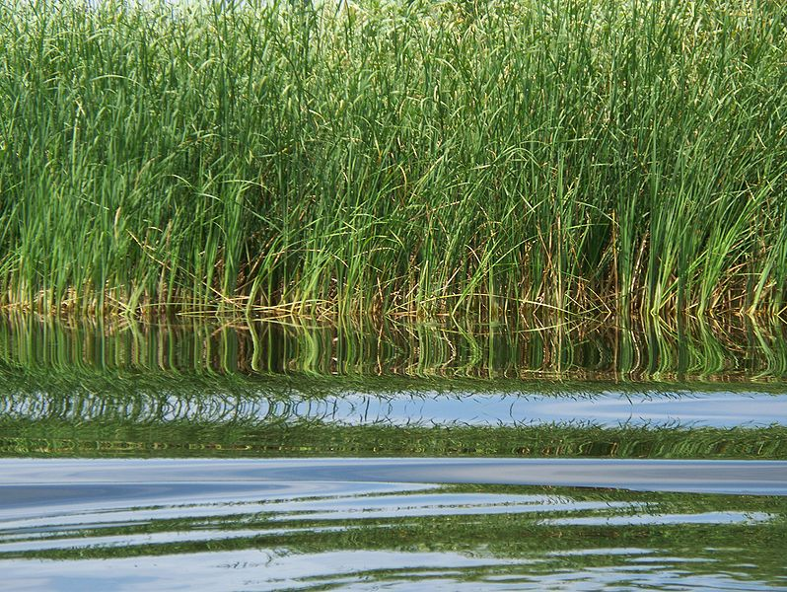 Cormoran, Auteur : Kclama, date le 8 avril 2005 Des roseaux dans le delta ; libre de droits CC Auteur : Triviaking (talk)DWS ; date : le 8. 07. 2008
http://bg.wikipedia.org/wiki/%D0% http://upload.wikimedia.org/wikipedia/en/a/a7
BB:Great_Cormorant_Baby.jpg /Danube_Delta_Reeds.JPG
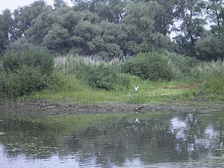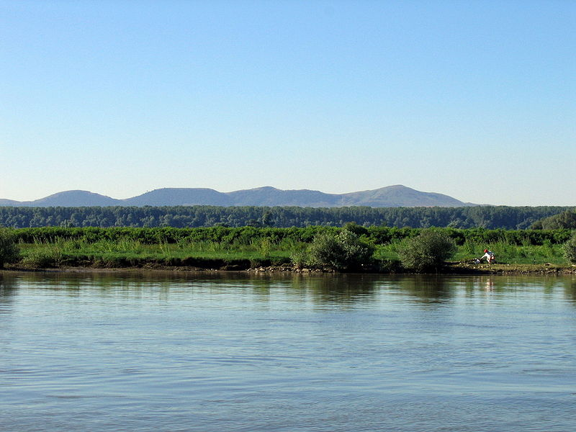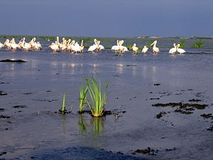
Des saules dans le delta zone marécageuse Des pélicans blancs
Auteur : Denis Barthel, Lizenz : GNU FDL Auteur :Acaro, date aout 2005 Auteur :Acaro, date aout 2006,
Date : 2005 libre de droits CC- 5 BY 2-5 libre de droits CC- BY 2-5
http://fr.wikipedia.org/wiki/Parcs_nationaux_
et_r%C3%A9serves_naturelles_du_Danube http://upload.wikimedia.org/wikipedia/commons/5/55/
Denube_Delta_Pelicans.JPG

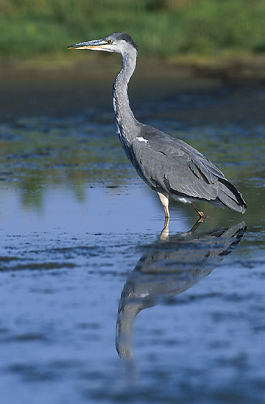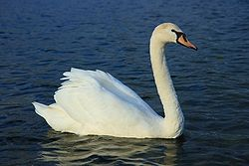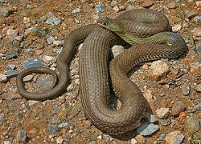
un héron un cygne une couleuvre http://fr.wikipedia.org/wiki/H%C3%A9ron http://en.wikipedia.org/wiki/Mute_Swan http://fr.wikipedia.org/wiki/Couleuvre_(serpent)
Auteur : Ardea Cinerea, 25.01. 2005 Auteur : Sanchezn, le 4. 11. 2007 Auteur : Jeroen Speybroek, le 29. 04. 2006 , libre de droits sous CC libre de droits sous GNU libre de droits sous GNU

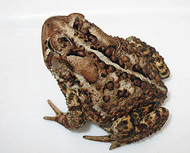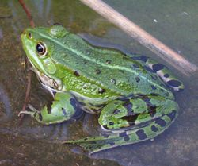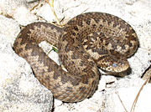
Le crapaud est un amphibien une grenouille verte une vipère
http://fr.wikipedia.org/wiki/Crapaud http://fr.wikipedia.org/wiki/Grenouille_verte Auteur : Zwentibold, libre de droits
Auteur : Gilbert Bocherek, le 16.06.2009 Auteur : Tregobl, le 31.07.2005 http://en.wikipedia.org/wiki/Vipera_ursini
libre de droits sous CC libre de droits sous CC

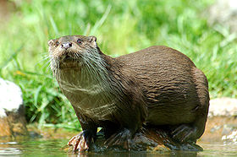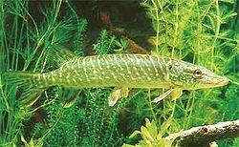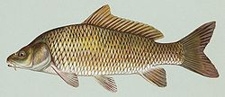

une loutre un brochet une carpe
http://fr.wikipedia.org/wiki/Loutre http://fr.wikipedia.org/wiki/Grand_brochet http://fr.wikipedia.org/wiki/Carpe_(poisson)
Auteur : Dbhach88, le 07.07. 2007 Auteur : MIlla Tom, le 5.03. 2004 Auteur : Duane Raver, le 28.04. 2006
libre de droits sous GNU libre de droits sous GNU libre de droits

Des termes à comprendre: des plantes aquatiques : qui poussent dans l’eau, dans les régions marécageuses
des amphibiens:qui habitent dans l’eau et sur la terre
des reptiles : montrez- les sur des images

2) Questions/ réponses sur le delta
3) Reconstruisez le texte 2 x 2. Réécrivez – le sur vos cahiers.
4) Lisez le texte.

